快速上手Windows Hyper-V Server 2012
Windows Server 2012日前已經上市，相信許多IT管理人員都知道Windows Server 2012 Standard或Datacenter版本作業系統中，不管是GUI圖形介面或是文字介面的Server Core版本，都內含Hyper-V 3.0虛擬化技術。但事實上，Windows Server 2012還有一個具備Hypervisor虛擬化平台功能的免費版本也在同一時間發布了RTM版本，也就是本文所要討論的Windows Hyper-V Server 2012。
其實可以將Windows Hyper-V Server 2012視為是Server Core版本的「再精簡版本」，只是正常版本的Server Core可以安裝其他角色及功能服務（例如AD DS、DHCP、DNS等），但是Hyper-V Server 2012則是僅僅具備「Hyper-V伺服器角色」功能，如圖1所示。
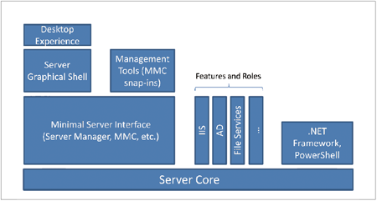
▲圖1 Windows Server 2012元件架構。（圖片來源：Windows Server Blog - Building an Optimized Private Cloud using Windows Server 8 Server Core）
此外，關於硬體裝置支援程度，Hyper-V Server 2012已經內含Windows Server 2012 Driver Model，因此只要是Windows Server 2012能夠識別的硬體裝置，Hyper-V Server 2012也可以正確識別及安裝，如表1所示。
雖然Hyper-V Server是可以「免費」使用的Hypervisor虛擬化平台，但是在功能性方面卻一點也不馬虎，它並非只能進行簡單的「伺服器合併（Server Consolidation）」作業而已。
除了實體主機支援320 Logical Processors以及超大容量記憶體空間4TB外，Hyper-V Server更支援虛擬化技術容錯移轉叢集（Failover Clustering）、快速遷移（Quick Migration）和即時遷移（Live Migration）等功能。
Hyper-V Server虛擬化技術平台的Hypervisor雖然精簡，但仍然需要進行安全性更新的動作，以Server Core相較於GUI圖形介面來說，安全性更新的數量大約可以減少40~60%，相較於GUI圖形介面大約每兩個月就需要重新啟動主機來說，大大地減少主機重新啟動的機會。
而Hyper-V Server是比正常Server Core更加精簡的版本，因此需要安全性更新的數量將更少，所以在Hyper-V Server虛擬化平台上所運作的VM虛擬主機也減少遷移的頻率。
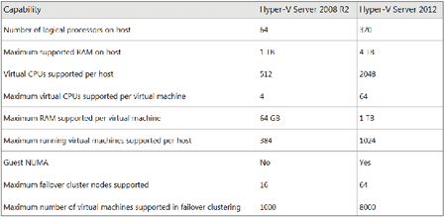
▲表1 Hyper-V Server 2008 R2及Hyper-V Server 2012硬體支援度比較表。（圖片來源：Technet Library - Virtualization Platform Comparison）
Hyper-V Server基礎設定
表2列出了本次實作所需的各種平台及軟體清單，準備齊全後，先進行Hyper-V Server的基礎設定，以下將分成幾個部分依序加以說明。
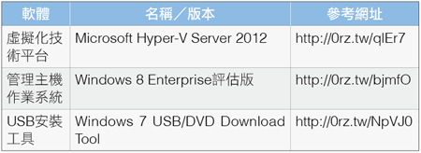
表2 本文實作環境所需平台及軟體
Hyper-V Server版本及功能說明
表3為Hyper-V Server的各種版本及其功能性概略整理的功能清單，至於Hyper-V版本該如何區分，其實很簡單，區分方法如下：
- Hyper-V 1.0：Hyper-V Server 2008、Windows Server 2008
- Hyper-V 2.0：Hyper-V Server 2008 R2、Windows Server 2008 R2
- Hyper-V 3.0：Hyper-V Server 2012、Windows Server 2012
表3 Hyper-V Server各種版本的功能比較
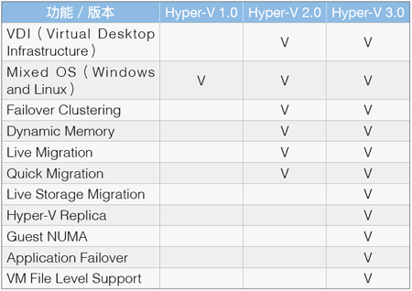
安裝Hyper-V Server 2012
安裝Hyper-V Server 2012非常簡單，先至Microsoft評估中心下載Microsoft Hyper-V Server 2012映像檔（http://0rz.tw/qlEr7），之後將ISO映像檔燒錄成安裝光碟片。或者，利用Windows 7 USB/DVD Download Tool（http://0rz.tw/NpVJ0）工具將USB隨身碟製作成可開機的安裝媒體。
接著，插入安裝光碟片或USB隨身碟，將主機BIOS開機順序調整為光碟機或USB裝置，然後進行下列安裝程序：
選擇安裝過程以及後續的操作介面語系、時間和貨幣格式、鍵盤或輸入法，本文實作為採用預設值「中文(繁體，台灣)」項目。按下〔下一步〕按鈕後，接著按下〔立即安裝〕按鈕。
出現Microsoft軟體授權條款視窗，勾選「我接受授權條款」項目後按下〔下一步〕按鈕。
然後是安裝類型視窗，選擇「自訂：僅安裝較新版的Hyper-V Server（進階）」項目。當安裝Microsoft Hyper-V Server視窗出現以後，在磁碟分割視窗內選擇想要安裝Hyper-V的硬碟，並且按下〔下一步〕按鈕。接著，便會開始自動進行安裝的程序。
待執行完畢，由於安裝程序中並沒有設定Administrator管理者帳號的密碼，因此系統會要求第一次登入時必須輸入及設定管理密碼（需要符合複雜性密碼原則）。順利設定管理者密碼並登入系統後，就會看到「命令提示字元」和「Server Configuration tool」視窗，如圖2所示。
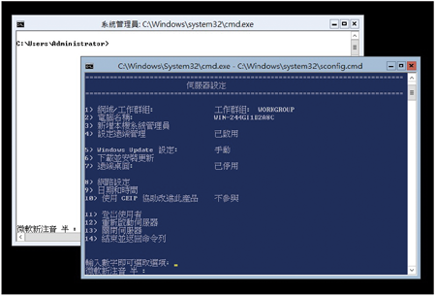
▲圖2 Hyper-V Server 2012的命令提示字元及Server Configuration tool視窗。
查詢作業系統授權資訊
如果擔心Hyper-V Server 2012是否真的可以免費使用，那麼在登入後切換到命令提示字元並輸入「slmgr.vbs -dlv」指令，在彈出視窗內授權狀態欄位將會顯示「已取得授權」，如圖3所示。
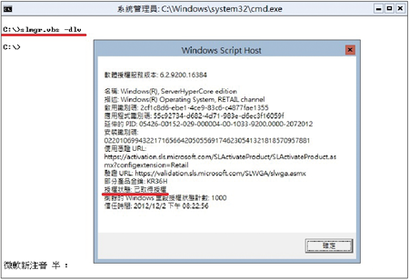
▲圖3 查看Hyper-V Server 2012授權資訊。
了解主機預設開啟Port號
在開始進行相關的設定之前，先介紹Hyper-V Server 2012。安裝完成後，預設便會開啟Port號以利後續管理作業。
輸入指令「netstat -nao」配合工作管理員進行PID查詢，從結果中可以得知，預設開啟的Port號非常少，如圖4所示。
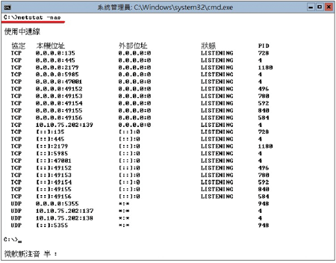
▲圖4 查看Hyper-V Server 2012預設開啟Port號。
這表示Hypervisor所耗用的硬體資源更少，而且對於主機整體安全性也有一定程度的提升。
- TCP 135、49153、49155、UDP 5355：svchost.exe（Windows Services的主機處理程序）
- TCP 139、445、5985、47001、UDP 137、138：System（NT Kernel & System）
- TCP 2179：vmms.exe（虛擬機器管理服務）
- TCP 49152：wininit.exe（Windows啟動應用程式）
- TCP 49154：lsass.exe（Local Security Authority Process）
- TCP 49156：services.exe（服務及控制站應用程式）
設定固定IP位址
在預設情況下，Hyper-V Server會啟動DHCP Client功能，嘗試尋找區域網路內的DHCP Server以取得IP位址。 請於Hyper-V Server的Server Configuration tool選單視窗中進行操作，設定固定IP位址至指定網路卡上：
先鍵入數字「8」選擇「網路設定」項目，隨後出現的清單中就會出現所偵測到的網路卡。若是主機安裝了多張的網路卡，請依索引ID，以及網路線與交換器所連接的網路卡進行選擇。本文實作環境內只有安裝一片網路卡，因此鍵入數字「11」即可。
接著設定固定IP位址資訊。依序鍵入設定「1 > S > 10.10.75.168 > 255.255.255.0 > 10.10.75.254」，也就是依序設定靜態IP位址、子網路遮罩、預設閘道。
依序鍵入相關資訊「2 > 8.8.8.8 > 168.95.1.1」，以設定主機使用的DNS伺服器位址。最後鍵入數字「4」，離開設定選單，如圖5所示。
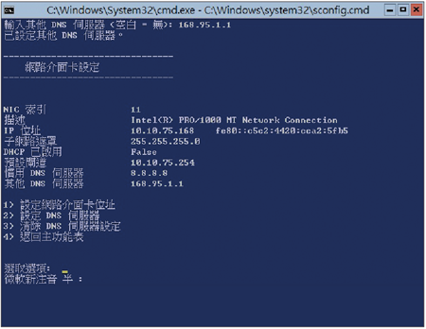
▲圖5 設定Hyper-V Server 2012主機固定IP位址。
新增本機系統管理員帳號
如同管理其他Windows Server主機一樣的管理概念，應該避免使用預設的Administrator管理者帳號來管理Hyper-V Server，因此請建立另一個本機系統管理員群組Administrators成員帳號，以減少被暴力密碼猜測工具攻擊的機會：
在Server Configuration tool選單視窗中進行操作，鍵入數字「3」，選擇「新增本機系統管理員」項目。
輸入新建立的本機系統管理員群組Administrators的成員帳號，本文實作所輸入的帳號名稱為「Weithenn」。帳號輸入完畢，將會彈出視窗，然後設定此管理者帳號的密碼（需輸入二次密碼以進行密碼一致性確認）。
切換至命令提示字元，鍵入「net user 帳號名稱」指令，查看帳號資訊確認是否屬於Administrators管理者群組的成員（圖6）。
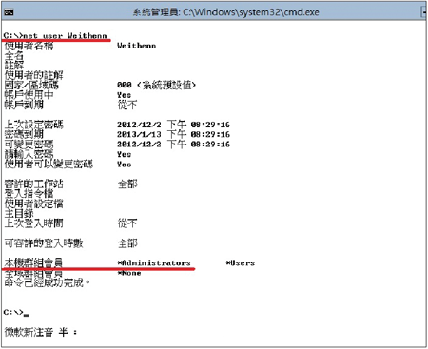
▲圖6 查看新建立的管理者帳號Weithenn其帳號內容。
接著預設的管理帳號Administrator進行「停用」的動作，輸入「net user Administrator /ACTIVE :NO」指令。再次查看Adminstrator帳號資訊，將會看到「帳戶使用中」的欄位值由「Yes」變為「No」，表示該帳戶狀態真的被設定為停用（圖7）。
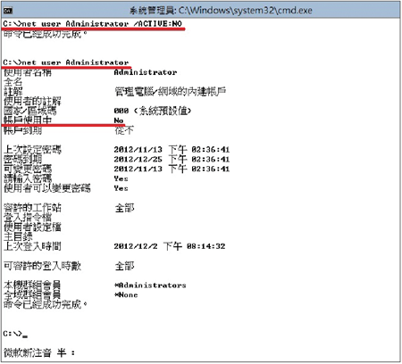
▲圖7 確認預設管理者帳號Administrator是否已經停用。
變更電腦名稱
在預設情況下，安裝過程當中會採用「WIN- + 亂數」的規則，自動給予Hyper-V Server電腦名稱（此實作中電腦名稱便為WIN-244GI1D2A8C），然而這樣的電腦名稱通常並不符合企業中對於伺服器功能的命名規則。
在變更電腦名稱前，先了解一下命名規則。請使用「網際網路主機需求-應用程式與支援（RFC-1123）」中定義的任何標準支援字元，並且儘量不要超過「15個字元」，相關標準支援字元如下：
- 大寫字母A到Z
- 小寫字母a到z
- 數字0到9
- 連字號（-）
了解電腦名稱的命名規則後，接著準備變更Hyper-V Server的電腦名稱：
鍵入數字「2」，選擇其中的「電腦名稱」項目。
鍵入「WeithennV-2012」為電腦名稱，此時彈出必須要重新啟動主機才能套用生效的訊息，按下〔是〕按鈕便會立即重新啟動主機。
當Hyper-V Server重新啟動後，由於剛才已經將預設的Administrator管理帳號停用，因此登入畫面僅剩剛才新建立的管理帳號「Weithenn」可以登入（圖8）。登入之後，便可以發現剛才所設定的電腦名稱已經套用生效了（圖9）。
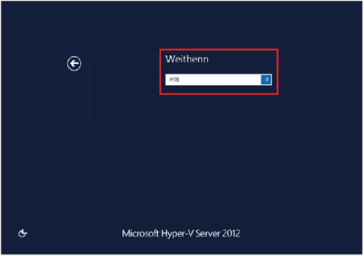
▲圖8 預設的Administrator管理帳號停用，僅剩剛才新建立的管理帳號Weithenn。
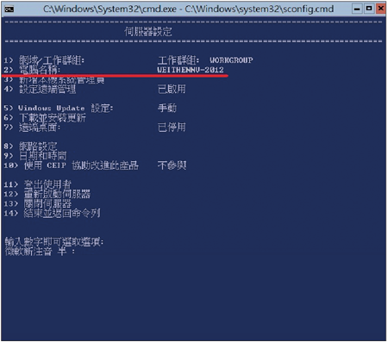
▲圖9 確認設定的電腦名稱是否套用生效。
加入網域或變更工作群組
如果要將Hyper-V Server加入到具備高可用性的容錯移轉叢集中，必須將Hyper-V Server加入到Windows AD網域內，並且後續需要鍵入PowerShell指令安裝容錯移轉叢集功能。 若只是單純地進行伺服器合併，則不需要或者僅變更工作群組即可（本次實作便為單機環境），請於Server Configuration tool選單視窗中進行下列的操作：
請鍵入數字「1」，然後選擇「網域/工作群組」項目。
視個人的環境需求，依序鍵入「D > 網域名稱 > 網域管理者帳號 > 網域管理者密碼」以加入網域環境（成功加入網域後需要重新啟動主機），或者依序輸入「W > 工作群組名稱」即可（圖10）。
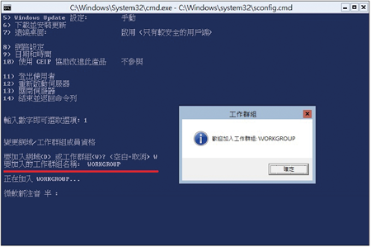
▲圖10 將Hyper-V Server加入網域或工作群組。
設定Hyper-V Server允許Ping回應
預設情況下，Hyper-V Server安裝完成後便會自動啟用防火牆功能。預設防火牆的規則為「阻擋進入」的封包「允許出去」的封包（BlockInbound, AllowOutbound），所以在預設情況下無法ping到Hyper-V Server主機。
進行如下設定，即可開啟Hyper-V Server主機允許Ping封包：
鍵入數字「4」，選擇「設定遠端管理」項目。
輸入數字「3」，選擇「設定伺服器對Ping的回應」項目，然後在彈出視窗內按下〔是〕按鈕即可，如圖11所示。
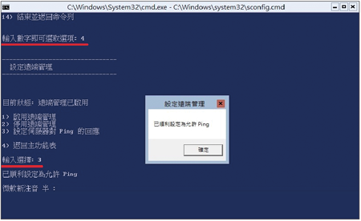
▲圖11 設定Hyper-V Server允許Ping回應。
Windows Update設定
Hyper-V Server的Windows Update安全性更新設定值在預設情況下為「手動」，當然可以將其更改為自動，但並不建議變更設定，因為Hyper-V Server上通常有許多VM虛擬主機正在持續運作，應該先將所有VM虛擬主機進行關機或遷移至別台Hyper-V Server上運作，並確認遷移的VM虛擬主機及服務正常運作之後，再執行安全性更新（因為更新完成後Hyper-V Server很有可能需要重新啟動）：
鍵入數字「5」，接著選擇「Windows Update設定」項目。
若要將設定值變更為自動下載安全性更新，則鍵入「A」即可，或者輸入「M」設定為手動更新（圖12）。
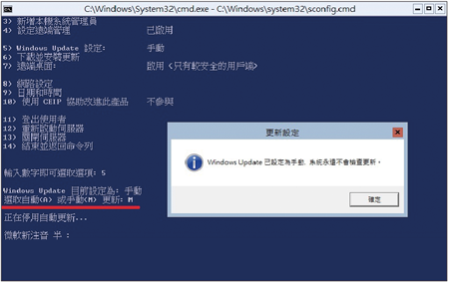
▲圖12 將Windows Update安全性更新設定值設定為手動。
下載並安裝安全性更新
將所有VM虛擬主機進行關機或遷移至別台Hyper-V Server主機上運作後，接著便可以在維護時間內執行Hyper-V Server安全性更新的動作：
先鍵入數字「6」，選擇「下載並安裝更新」項目，然後選擇搜尋更新的方式，本例為鍵入「R」，也就是僅搜尋建議的更新。
搜尋更新完畢，鍵入「A」將所有建議的安全性更新進行下載及安裝的動作。安裝完成之後會彈出視窗，提示必須要重新啟動主機才能套用生效，如圖13所示。
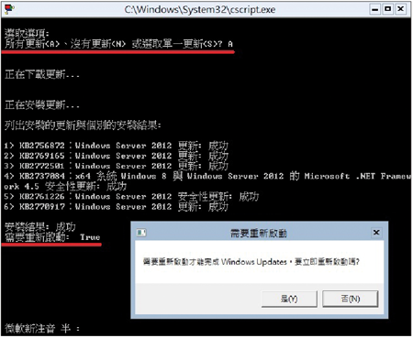
▲圖13 安全性更新安裝完畢必須重新啟動主機才能套用生效。
調整主機日期和時間
可以手動為Hyper-V Server調整主機時間，或者是設定NTP時間伺服器，來進行網路自動校時的動作：
鍵入數字「9」，並且選擇「日期和時間」項目。
切換至〔日期和時間〕頁籤，便可以手動更改主機的「日期、時間、時區」設定（圖14）。
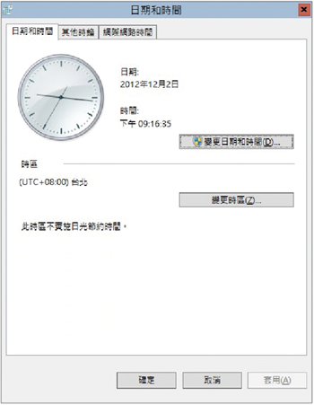
▲圖14 調整Hyper-V Server主機日期和時間。
切換至〔網際網路時間〕頁籤，按下〔變更設定〕按鈕後，即可設定NTP時間伺服器進行網路對時的動作。
參與客戶經驗改進計畫
客戶經驗改進計畫（CEIP）為協助Microsoft改進產品功能的一項計畫，當開啟此功能時，將會收集該主機的安裝角色、安裝功能、使用的設定、硬體資訊等等，最後達到提高伺服器穩定性、改善伺服器管理腳本的可程式設計性、多樣化的Windows認證硬體、改善產品操作體驗等等目的。
當啟動CEIP機制時，會透過Windows事件追蹤（ETW）功能來記錄CEIP使用資訊，並使用Consolicator和Uploader程式分為兩個部分將資訊傳送給Microsoft，其中Consolidator程式會將CEIP資料匯出為壓縮過的二進位格式後傳輸。
該二進位檔案的大小通常小於1MB，因此能夠盡可能地降低對網路頻寬的影響。Uploader程式則會每隔24小時自動運作，並且將CEIP二進位資料透過Windows Telemetry協定傳輸至Microsoft前端伺服器上。
首先鍵入數字「10」，選擇「使用CEIP協助改進此產品」項目。
接著在彈出的確認視窗內按下〔是〕或〔否〕按鈕來啟動或關閉CEIP機制，如圖15所示。
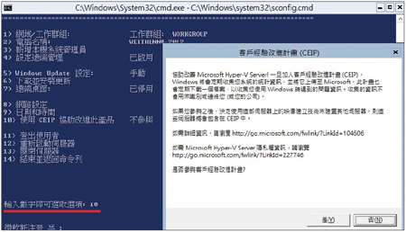
▲圖15 啟動或關閉客戶經驗改進計畫（CEIP）。
其他功能選項
在此說明Server Configuration tool設定視窗（圖15) 內的其他功能選項：
11) 登出使用者：執行系統登出的動作。
12) 重新啟動伺服器：手動設定將Hyper-V Server進 行重新啟動（Reboot）。
13) 關閉伺服器：手動設定將Hyper-V Server進行關 機（Shutdown）。
14) 結束並返回命令列：離開Server Configuration tool模式，回到命令提示字元。
不小心將所有視窗都關閉時
如果不小心將Hyper-V Server上的命令提示字元及Server Configuration tool設定視窗全都關閉的時候，只要依下列步驟設定，便可以將相關視窗再次呼叫出來：
按下〔Ctrl〕+〔Alt〕+〔Delete〕組合鍵，接著選擇「工作管理員」項目。
在「工作管理員」視窗內，依序點選功能表【檔案】→【執行新工作】，然後鍵入「cmd」，便可以開啟命令提示字元。接著鍵入「sconfig」，就會開啟Server Configuration tool設定視窗，如圖16所示。
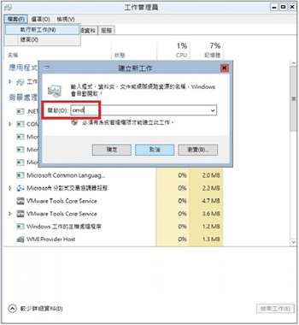
▲圖16 透過工作管理員開啟命令提示字元和Server Configuration tool設定視窗。
Hyper-V Server遠端管理設定
以下分成幾個部分依序說明Hyper-V Server的遠端管理設定。
Hyper-V Server啟動遠端桌面管理功能
首先進行以下的操作來開啟Hyper-V Server的遠端桌面功能，以便後續進行遠端維護作業：
切換至Server Configuration Tool視窗，鍵入數字「7」，選擇「遠端桌面」項目。
依序鍵入相關資訊「E > 1」，其中E表示啟用遠端桌面功能，而數字1則代表採用較安全的方式來連結遠端桌面服務（使用網路層級驗證）。啟用之後，Hyper-V Server將開啟TCP協定Port 3389（svchost.exe - Windows Services的主機處理程序），如圖17所示。
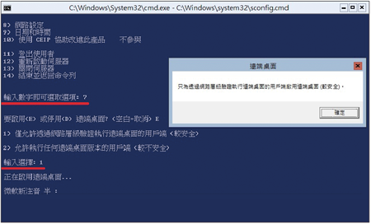
▲圖17 啟用遠端桌面功能，並僅允許較安全的遠端桌面用戶端。

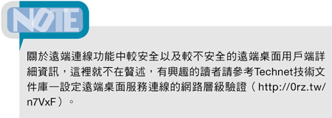
Windows 8設定hosts解析檔案
此次的Hyper-V Server遠端管理實作環境為「單機」管理而非在Windows AD網域當中，但是採用Hyper-V管理員進行遠端管理Hyper-V Server時，必須採用「主機名稱（Hostname）」的方式進行連接才行，若是採用「IP位址」的方式進行連結，將會出現「您沒有完成此工作的必要使用權限」的錯誤訊息。
因此，這裡將透過修改Windows 8本機hosts檔案，來達成主機名稱與IP位址自我解析的需求以順利連結至Hyper-V Server。
請使用「以系統管理員身分執行」的方式開啟筆記本，接著修改「C:\Windows\System32\drivers\etchosts」檔案內容，加入「10.10.75.168 WeithennV- 2012」一筆記錄，然後存檔離開即可（圖18）。
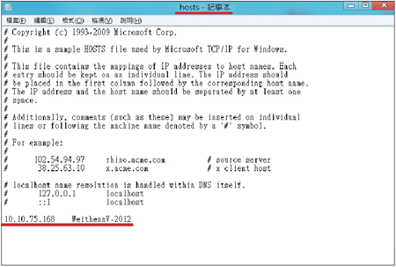
▲圖18 加入Hyper-V Server解析記錄以達成主機名稱與IP位址自我解析的需求。
Windows 8啟用Hyper-V GUI管理工具
依序點選「控制台」→「程式集」→「開啟或關閉Windows功能」，接著勾選「Hyper-V GUI管理工具」項目，然後按下〔確定〕即可。
功能啟用完畢，就會重新啟動主機以及開啟Hyper-V管理員，如圖19所示。
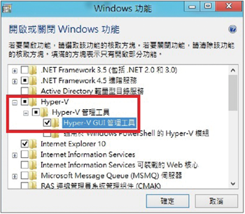
▲圖19 在Windows 8開啟Hyper-V GUI管理工具。
設定Anonymous Logon具備遠端存取權限
首先執行「dcomcnfg」指令開啟元件服務，接著依序點選「元件服務 > 電腦 > 我的電腦 > 內容 > COM安全性 > 存取權限 > 編輯限制」，在彈出的存取權限視窗中勾選「ANONYMOUS LOGON」內的「遠端存取」項目，然後按下〔確定〕按鈕（圖20）。
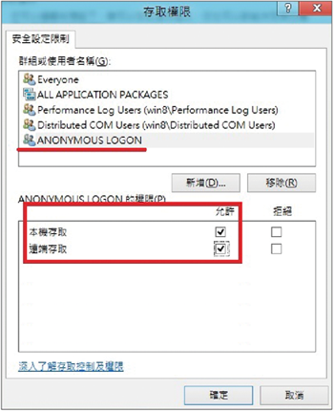
▲圖20 設定Anonymous Logon具備遠端存取權限。
將Hyper-V Server加入為信任主機
在Windows 8電腦中利用系統管理員權限開啟PowerShell，並且輸入「Set-Item WSMan:\localhost\Client\TrustedHosts -Value WeithennV-2012 -Concatenate」指令，將遠端Hyper-V Server主機加入至Windows 8主機遠端管理的信任主機清單當中，如圖21所示。
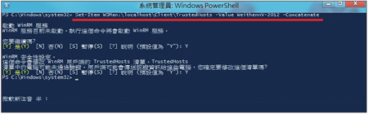
▲圖21 將Hyper-V Server主機加入至Windows 8信任主機清單當中。

當Hyper-V Server與Windows 8帳號不同時
如果登入Windows 8主機的使用者帳號，與Hyper-V Server上管理帳號不同，並且不希望在Windows 8主機端建立使用者帳號，可以透過指令建立一個專門針對遠端主機進行管理的帳號。
先使用「以系統管理員身分執行」的方式開啟命令提示字元，接著鍵入「cmdkey /add:WeithennV-2012 /user:Weithenn /pass:1qaz@WSX」指令（此實作中Hyper-V Server管理密碼為「1qaz@WSX」），指定將存取Hyper-V Server的帳號及密碼存放於Windows 8電腦內，最後鍵入「cmdkey /list」指令進行確認，如圖22所示。
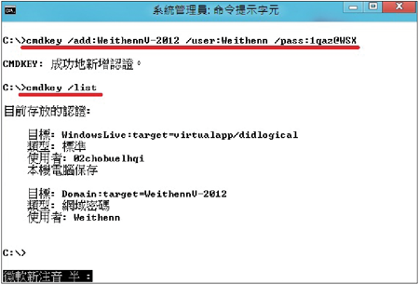
▲圖22 建立一個專門針對遠端主機進行管理的使用者帳號。
在Windows 8使用Hyper-V管理員遠端管理
經過上述一連串的相關設定後，便可以在Windows 8主機透過剛才所啟用的Hyper-V管理員工具進行Hyper-V Server遠端管理。
開啟後，依序點選「Hyper-V管理員」→「連線到伺服器」，接著輸入Hyper-V Server的主機名稱「WeithennV-2012」並按下〔確定〕按鈕，便可以遠端管理Hyper-V Server，如圖23所示。
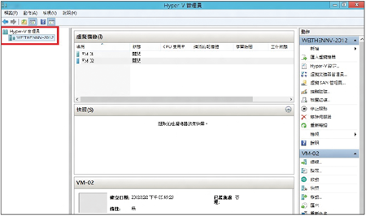
▲圖23 透過Hyper-V管理員連線至遠端Hyper-V Server進行遠端管理作業。
結語
透過本文的說明，讀者應該已經了解到免費的Hyper-V Server 2012所具備的強大功能及版本特色，並且依照本文設定步驟進行操作，將Hyper-V Server基礎設定及遠端管理部分設定完畢。
對於IT預算不高的中小型企業來說，管理人員可以利用完全免費的Hyper-V Server 2012虛擬化技術平台，搭建出伺服器合併（Server Consolidation）環境，甚至已建置Windows AD網域的企業更能夠建構出具備高可用性的容錯移轉叢集（Failover Clustering）、快速遷移（Quick Migration）、即時遷移（Live Migration）等等虛擬化環境，充分享受到虛擬化技術所帶來的好處。

